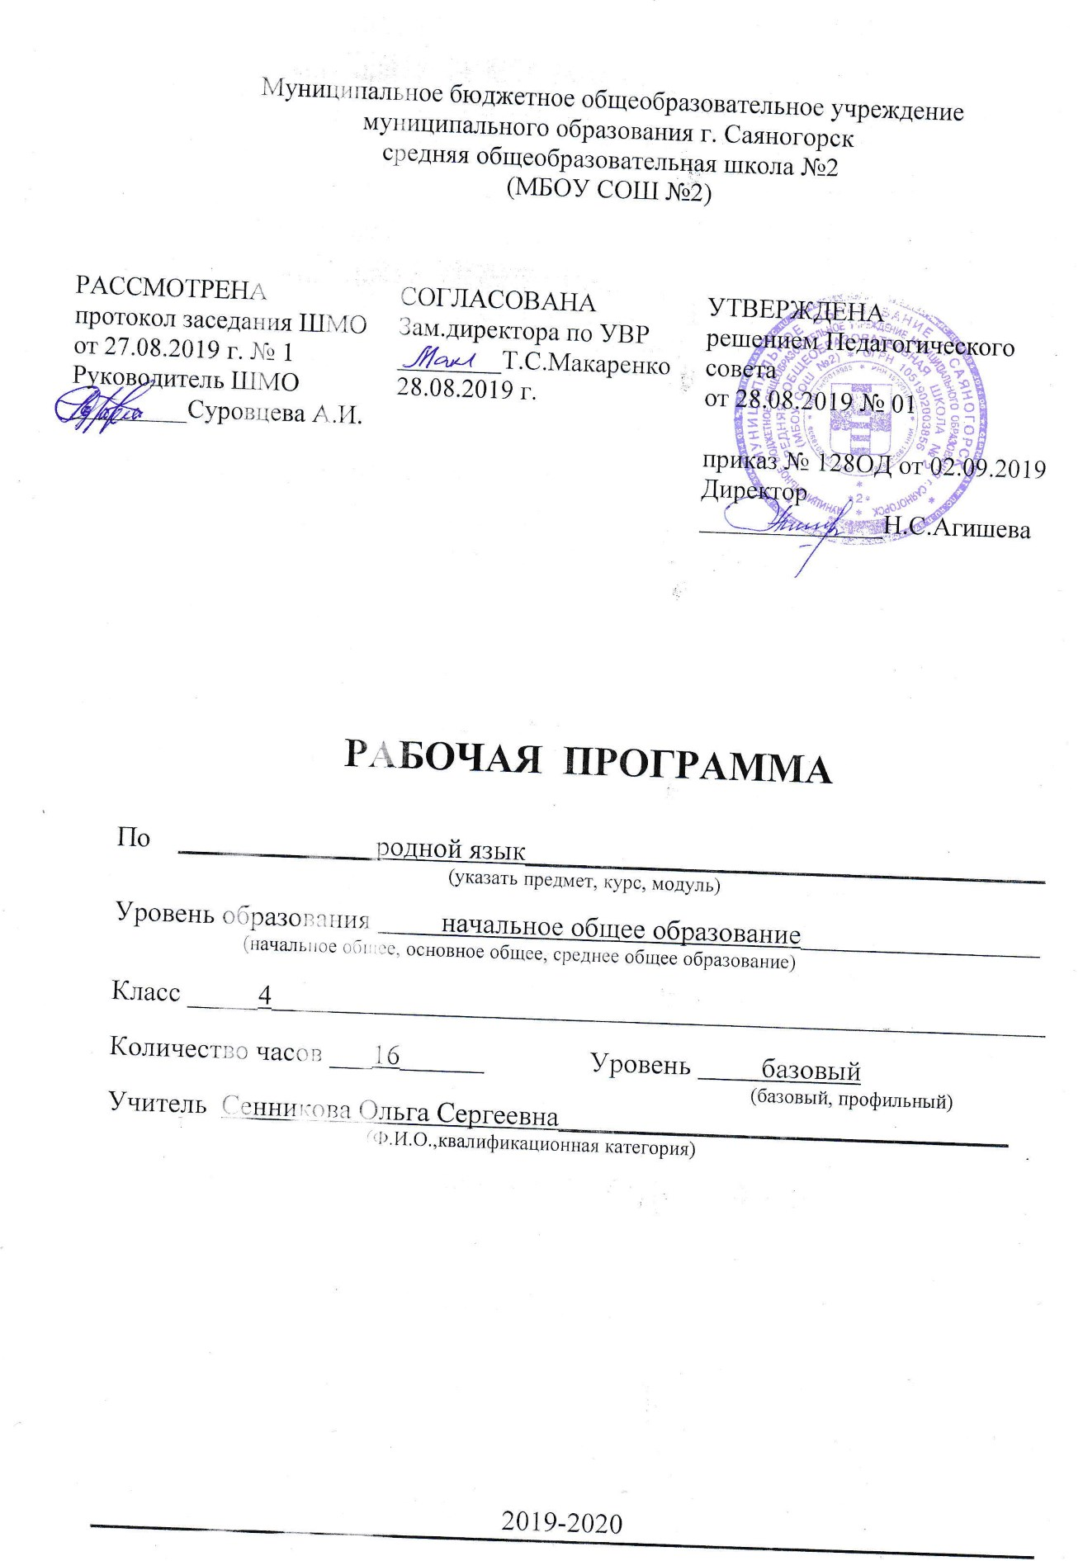
Планируемые результаты освоения учебного предмета «родной язык»

Личностные, метапредметные и предметные результаты освоения учебного предмета
Личностные универсальные учебные действия
У выпускника будут сформированы:
- внутренняя позиция школьника на уровне положительного отношения к школе, ориентации на содержательные моменты школьной действительности и принятия образца «хорошего ученика»;
- широкая мотивационная основа учебной деятельности, включающая социальные, учебнопознавательные и внешние мотивы;
- воспитание ценностного отношения к родному языку и литературе на родном языке как хранителю культуры, включение в культурно-языковое поле своего народа;
- приобщение к литературному наследию своего народа;
- формирование причастности к свершениям и традициям своего народа;
- осознание исторической преемственности поколений, своей ответственности за сохранени культуры народа;
- способность оценивать свою вежливость;
- способность определять степень вежливости при общении людей (вежливо – невежливо – грубо);
- способность осознавать важность соблюдения правил речевого этикета для успешного общения,
установления добрых, уважительных взаимоотношений;
– способность осознавать свою ответственность за произнесённое или написанное слово;
– способность понимать необходимость добрых дел, подтверждающих добрые слова.
Выпускник получит возможность для формирования:
- внутренней позиции обучающегося на уровне положительного отношения к образовательной организации, понимания необходимости учения, выраженного в преобладании учебно-познавательных мотивов и предпочтении социального способа оценки знаний;
- выраженной устойчивой учебно-познавательной мотивации учения;
- устойчивого учебно-познавательного интереса к новым общим способам решения задач;
- адекватного понимания причин успешности/неуспешности учебной деятельности;
- положительной адекватной дифференцированной самооценки на основе критерия успешности реализации социальной роли «хорошего ученика»;
- компетентности в реализации основ гражданской идентичности в поступках и деятельности;
- морального сознания на конвенциональном уровне, способности к решению моральных дилемм на основе учета позиций партнеров в общении, ориентации на их мотивы и чувства, устойчивое следование в поведении моральным нормам и этическим требованиям;
- осознанных устойчивых эстетических предпочтений и ориентации на искусство как значимую сферу человеческой жизни;
- эмпатии как осознанного понимания чувств других людей и сопереживания им, выражающихся в поступках, направленных на помощь другим и обеспечение их благополучия.
Регулятивные универсальные учебные действия
Выпускник научится:
- принимать и сохранять учебную задачу;
- учитывать выделенные учителем ориентиры действия в новом учебном материале в сотрудничестве с учителем;
- планировать свои действия в соответствии с поставленной задачей и условиями ее реализации, в том числе во внутреннем плане;
- учитывать установленные правила в планировании и контроле способа решения;
- осуществлять итоговый и пошаговый контроль по результату;
- оценивать правильность выполнения действия на уровне адекватной ретроспективной оценки соответствия результатов требованиям данной задачи;
- адекватно воспринимать предложения и оценку учителей, товарищей, родителей и других людей;
- различать способ и результат действия;
- вносить необходимые коррективы в действие после его завершения на основе его оценки и учета характера сделанных ошибок, использовать предложения и оценки для создания нового, более совершенного результата, использовать запись в цифровой форме хода и результатов решения задачи, собственной звучащей речи на русском и иностранном языках.
Выпускник получит возможность научиться:
- в сотрудничестве с учителем ставить новые учебные задачи;
- преобразовывать практическую задачу в познавательную;
- проявлять познавательную инициативу в учебном сотрудничестве;
- самостоятельно учитывать выделенные учителем ориентиры действия в новом учебном материале;
- осуществлять констатирующий и предвосхищающий контроль по результату и по способу действия, актуальный контроль на уровне произвольного внимания;
- самостоятельно оценивать правильность выполнения действия и вносить необходимые коррективы в исполнение как по ходу его реализации, так и в конце действия.
Познавательные универсальные учебные действия
Выпускник научится:осуществлять поиск необходимой информации для выполнения учебных заданий с использованием учебной литературы, энциклопедий, справочников (включая электронные, цифровые), в открытом информационном пространстве, в том числе контролируемом пространстве сети Интернет;
- осуществлять запись (фиксацию) выборочной информации об окружающем мире и о себе самом, в том числе с помощью инструментов ИКТ;
- использовать знаково-символические средства, в том числе модели (включая виртуальные) и схемы (включая концептуальные), для решения задач;
- проявлять познавательную инициативу в учебном сотрудничестве;
- строить сообщения в устной и письменной форме;
- ориентироваться на разнообразие способов решения задач;
- основам смыслового восприятия художественных и познавательных текстов, выделять существенную информацию из сообщений разных видов (в первую очередь текстов);
- осуществлять анализ объектов с выделением существенных и несущественных признаков;
- осуществлять синтез как составление целого из частей;
- проводить сравнение, сериацию и классификацию по заданным критериям;
- устанавливать причинно-следственные связи в изучаемом круге явлений;
- строить рассуждения в форме связи простых суждений об объекте, его строении, свойствах и связях;
- е. осуществлять генерализацию и выведение обобщать, т. общности для целого ряда или класса единичных объектов на основе выделения сущностной связи;
- осуществлять подведение под понятие на основе распознавания объектов, выделения существенных признаков и их синтеза;
- устанавливать аналогии;
- владеть рядом общих приемов решения задач.
Выпускник получит возможность научиться:
- осуществлять расширенный поиск информации с использованием ресурсов библиотек и сети Интернет;
- записывать, фиксировать информацию об окружающем мире с помощью инструментов ИКТ;
- создавать и преобразовывать модели и схемы для решения задач;
- осознанно и произвольно строить сообщения в устной и письменной форме;
- осуществлять выбор наиболее эффективных способов решения задач в зависимости от конкретных условий;
- осуществлять синтез как составление целого из частей, самостоятельно достраивая и восполняя недостающие компоненты;
- осуществлять сравнение, сериацию и классификацию, самостоятельно выбирая основания и критерии для указанных логических операций;
- строить логическое рассуждение, включающее установление причинно-следственных связей;
- произвольно и осознанно владеть общими приемами решения задач.
Коммуникативные универсальные учебные действия
Выпускник научится:
- адекватно использовать коммуникативные, прежде всего речевые, средства для решения различных коммуникативных задач, строить монологическое высказывание (в том числе сопровождая его аудиовизуальной поддержкой), владеть диалогической формой коммуникации, используя в том числе средства и инструменты ИКТ и дистанционного общения;
- допускать возможность существования у людей различных точек зрения, в том числе не совпадающих с его собственной, и ориентироваться на позицию партнера в общении и взаимодействии;
- учитывать разные мнения и стремиться к координации различных позиций в сотрудничестве;
- формулировать собственное мнение и позицию;
- договариваться и приходить к общему решению в совместной деятельности, в том числе в ситуации столкновения интересов;
- строить понятные для партнера высказывания, учитывающие, что партнер знает и видит, а что нет;
- задавать вопросы;
- контролировать действия партнера;
- использовать речь для регуляции своего действия;
- адекватно использовать речевые средства для решения различных коммуникативных задач, строить монологическое высказывание, владеть диалогической формой речи.
Выпускник получит возможность научиться:
- учитывать и координировать в сотрудничестве позиции других людей, отличные от собственной;
- учитывать разные мнения и интересы и обосновывать собственную позицию;
- понимать относительность мнений и подходов к решению проблемы;
- аргументировать свою позицию и координировать ее с позициями партнеров в сотрудничестве при выработке общего решения в совместной деятельности;
- продуктивно содействовать разрешению конфликтов на основе учета интересов и позиций всех участников;
- с учетом целей коммуникации достаточно точно, последовательно и полно передавать партнеру необходимую информацию как ориентир для построения действия;
- задавать вопросы, необходимые для организации собственной деятельности и сотрудничества с партнером;
- осуществлять взаимный контроль и оказывать в сотрудничестве необходимую взаимопомощь;
- адекватно использовать речевые средства для эффективного решения разнообразных коммуникативных задач, планирования и регуляции своей деятельности.
Предметные результаты
Изучение курса «Русский родной язык» должно обеспечить:
1) воспитание ценностного отношения к родному языку как хранителю культуры, включение в культурно-языковое поле своего народа, формирование первоначальных представлений о единстве и многообразии языкового и культурного пространства России, о языке как основе национального самосознания;
2) обогащение активного и потенциального словарного запаса, развитие у обучающихся культуры владения родным языком в соответствии с нормами устной и письменной речи, правилами речевого этикета;
3) формирование первоначальных научных знаний о родном языке как системе и как развивающемся явлении, о его уровнях и единицах, о закономерностях его функционирования, освоение основных единиц и грамматических категорий родного языка, формирование позитивного отношения к правильной устной и письменной родной речи как показателям общей культуры и гражданской позиции человека;
4) овладение первоначальными умениями ориентироваться в целях, задачах, средствах и условиях общения, формирование базовых навыков выбора адекватных языковых средств для успешного решения коммуникативных задач;
5) овладение учебными действиями с языковыми единицами и умение использовать знания для решения познавательных, практических и коммуникативных задач.
Раздел «Язык и культура общения»
Выпускник на уровне начального общего образования:
- овладеет начальными представлениями о языке как средстве общения, о принятых правилах культуры речевого поведения, о разновидностях речи, о системе средств русского языка (фонетических, графических, лексических, словообразовательных, грамматических), об особенностях общения в устной и письменной форме, о нормах литературного языка и правилах письма;
- осознает основные функции речи как средства общения, передачи и усвоения определённой информации, организации и планирования деятельности, воздействия на мысли, чувства, поведение людей;
- научится соблюдать основные правила общения на уроке, пользоваться типовыми этикетными формулами (в ситуации приветствия, извинения, просьбы, благодарности);
- научится осознавать наличие в речи разных задач общения: по деловому сообщить и словами рисовать, передавая свои мысли, чувства, впечатления;
Выпускник на уровне начального общего образования
получит возможность научиться:
- соблюдать правила вежливости при общении с людьми, называть свои речевые роли в разных ситуациях общения;
- приводить примеры успешного общения в жизни людей, устанавливать ассоциации с жизненным опытом, с впечатлениями от восприятия различных видов произведений искусства;
Раздел «Речь. Речевая деятельность. Текст»
Выпускник на уровне начального общего образования научится :
- осознавать, что текст – это продукт речевой (коммукативной) деятельности, уго признаки и особенности;
- письменно создавать (после коллективной подготовки) речевые произведения определённых жанров: записку, объявление, письмо, поздравление, телеграмму, кулинарный рецепт, загадку, словесную зарисовку, сказку; обдумывать их содержание и языковые средства с учётом жанра, адресата, а после написания проверять и совершенствовать текст;
- знать особенности диалога и монолога; создавать небольшие монологические высказыванияна основе различных источников;
- понимать тему и главную мысль текста, заглавливать текст по его теме и главной мысли;
- озаглавливать части текста, выделенные абзацными отступами, составлять план;
- замечать в художественном тексте языковые средства, создающие его выразительность;
- письменно (после коллективной подготовки) подробно или выборочно пересказывать текст повествовательного характера (предъявленный для зрительного восприятия), сохраняя основные особенности оригинала; понимать от какого лица, 1-го или 3-го, ведётся рассказ;
- знать и пользоваться основными способами правки текста (замена слов, словосочетаний, предложений, исключение ненужного, вставка);
- восстанавливать текст;
Выпускник на уровне начального общего образования
получит возможность научиться:
- пользоваться знакомыми лингвистическим словарями, адресованными младшим школьникам;
- понимать главную мысль текста, выраженную в подтексте; озаглавливать текст по его главной мысли с учётомстиля и типов речи (без терминов);
- конструировать предложение из заданных слов с учётом его контекстного окружения;
- делить текст на части (ориентируясь на подтемы), самостоятельно составлять план;
- самостоятельно готовиться к письменному пересказу повествовательного текста; повествовательного текста с элементами описания, рассуждения, сохраняя особенности оригинала, а так же внося отдельные изменения, в частности изменяя лицо рассказчика;
- узнать некоторые речевые, информационные жанры (рассказ, газетная информация, хроника, заметка, подпись под фотографией);
- создавать речевые произведения разных жанров (загадки, словесные этюды, простые инструкции, объявления, дневниковые записи, короткие рассказы), небольшие тексты, содержащие описание, рассуждение, выражение своего отношения, оценку чего-либо;
- редактировать собственные тексты, совершенствуя правильность речи, улучшая содержание, построение предложекний и выбор языковых средств;
- составлять устный рассказ на основе прочитанных произведенийсможет применять орфографические правила и правила постановки знаков препинания (в объеме изученного) при записи собственных и предложенных текстов, овладеет умением проверять написанное;
- писать сочинение по поводу пролчитанногов в виде аннотации или отзыва;
- соблюдать нормы речевого взаимодействия при интерактивном общении (smsсообщения, электронная почта, Интернет и другие виды и способы связи).

СОДЕРЖАНИЕ УЧЕБНОГО предмета «родной язык»
Курс «Русский родной язык», 4 класс включает 2 блока:
«Язык и культура общения». В основу обучения родному (русскому) языку, речи положена система лингвистических понятий, освоение которых поможет ребёнку:
а) осознать язык как средство общения, а себя – как языковую личность;
б) приобрести умение разумно пользоваться средствами языка, понятно, правильно, коммуникативно-целесообразноформулировать свои мысли, грамотно оформлять из в письменной речи, а также полноценно понимать чужие;
в) освоить комплекс универсальных учебных действий.
Важнейшей особенностью данного блока является его коммуникативная направленность. Обусловлен данный подход тем, что язык – это основное средство общения людей, а значит, изучение родного (русского) языка должно быть подчинено обучению общению с помощью этого средства.
Изучение данного раздела даѐт представление о сущности того взаимодействия между людьми, которое называется общением; речевой (коммуникативной) ситуации; о компонентах коммуникативной ситуации: кто, кому, зачем, что, как, где, когда говорит (пишет). Сведения этого раздела развивают умения школьников ориентироваться в ситуации общения, определять речевую задачу, оценивать степень еѐ успешной реализации в общении.
«Речь. Речевая деятельность. Текст»
Овладения различными формами речи в ситуациях учебного и бытового общения, умением работать с текстами и справочными материалами учебника, учебной литературы.
Представление о деловых сообщениях и словесных рисунках как разновидностях речи. Особенности оформления мыслей (предложений) в устной и письменной форме. Практическое овладение диалогической и монологической формами речи в ситуации общения на уроке: слушать и понимать информацию, воспринятую на слух, участвовать в коллективном обсуждении разных вопросов, точно отвечать на вопросы и задавать свои, высказывать свою точку зрения; пользоваться формулами речевого этикета в типовых ситуациях общения (просьбы, благодарности и др.), соблюдать основные правила общения (не перебивать, смотреть на собеседника, стараться понять его и помогать понимать себя).
Правильность и точность как важные качества хорошей речи. Обучение правильному использованию, произношению, выбору средств языка с учётом ситуации и задач общения (в предусмотренном объёме).
Текст: общее знакомство с его признаками; отличие текста от предложения и набора предложений. Тема и основная мысль как стержень текста; их отражение в заголовке; озаглавливание текста с учётом темы и (или) основной мысли. Требования к хорошему тексту, правила его обдумывания и улучшения после записи. Совершенствование всего комплекса умений, связанных с пониманием, воспроизведением и созданием различных видов текстов (в пределах изученного), с соблюдением требований к хорошему тексту, правил его обдумывания и улучшения после записи.
Типология текстов (повествование, описание, рассуждение). Построение несложного рассуждения (рассуждение-объяснение и рассуждение-размышление); способы выражения собственного мнения (использование слов: по-моему, я думаю, что… и др.).
Построение предложений при включении их в текст, развитие мысли, выбор порядка слов. Связь предложений в тексте (наблюдение и воспроизведение).
Освоение умения подробного и выборочного изложений; добавление в текст собственных суждений. Изложения с изменением лица рассказчика (от 1-го, от 3-го лица). Общее представление о сжатом изложении.
Практическое освоение различных жанров речи, особенностей их построения, выбора языковых средств, оформления (просьба, пересказ, вежливая оценка, сравнительное высказывание, объявление, дневниковая запись, рассказ, сказка, письмо, поздравление, кулинарный рецепт, загадка, словесная зарисовка. Создание текстов этих жанров на основе различных источников (картин, рисунков, собственного опыта, наблюдений); обучение улучшению своих текстов с точки зрения структуры, построения предложений. Освоение понятия «сочинение» как общего названия создаваемых текстов, состава и последовательности операций, связанных с

тематическое планирование

№ | Тема урока
Язык и культура общения (5 часов)
1 | О важности общения в жизни людей.
2 | Несловесные средства общения.
3 | Этикетные формулы утешения. Похвала (комплимент).
4 | Какой я слушатель.
5 | Правильная речь. Стили речи.
Речь. Речевая деятельность. Текст (11 часов)
1 | Признаки текста. Связь между предложениями в тексте.
2 | Опорные слова и ключевые предложения. План. Виды плана.
3 | Типы текста.
4 | Объявление.
5 | «Выборочное изложение».
6 | Подробное изложение.
7 | Рассуждения-объяснения и рассуждения-размышления.
8 | Объяснительная записка.
9 | Сочинение.
10 | Письменные пересказы и создание сочинений-этюдов или сочинений-сказок
11 | Служба новостей, что такое информация.
Итого: 16 часов

